《安全评价报告信息公布表》
机构名称 | 重庆市安全生产科学研究有限公司 |  |  |  | 资质证号 |  |  |  | APJ-（渝）-001
委托单位 | 重庆市万州区富源矿业有限公司
项目名称 | 万州区新田镇幸家村三组建筑石料用灰岩矿（扩建）
项目类别 | 预评价 现状评价 验收评价 其他
所属业务类别 |  | 非煤矿山
安全评价过程控制情况
安全评价项目管理 | 项目组组长 |  |  | 技术负责人 |  |  |  |  |  | 过程控制负责人
安全评价项目管理 | 陈兴勇 |  |  | 唐元杰 |  |  |  |  |  | 冯皓
编制过程 | 报告编制人 |  | 报告提交日期 |  |  |  | 报告审核人 |  |  |  | 报告审批人
编制过程 | 罗青海 |  | 2023年12月 |  |  |  | 李治友 |  |  |  | 徐茂
姓 名 | 认定专业 |  | 安全评价师从业识别卡/证书编号 |  |  |  | 注册安全工程师  注册证号 |  |  |  | 是否专职
陈兴勇 | 机械专业 |  | 026317 |  |  |  | 55180172489 |  |  |  | 是
罗青海 | 安全专业 |  | 030480 |  |  |  | 55200257985 |  |  |  | 是
欧 建 | 地质专业 |  | 033483 |  |  |  | 55220312402 |  |  |  | 是
孙文豪 | 通风专业 |  | 037349 |  |  |  | 19220313492 |  |  |  | 是
吴子科 | 水工结构 |  | 023846 |  |  |  | 55180193792 |  |  |  | 是
刘 陶 | 采矿专业 |  | 037350 |  |  |  |  |  |  |  | 是
唐金广 | 电气专业 |  | 026313 |  |  |  | 55190209582 |  |  |  | 是
唐元杰 | 采矿专业 |  | 001493 |  |  |  | 55070030029 |  |  |  | 是
冯 皓 | 机械、化工机械 |  | 019237 |  |  |  | 55130140330 |  |  |  | 是
项目简介 | 重庆市万州区富源矿业有限公司成立于2003年6月6日，统一社会信用代码91500101750073225B，位于重庆市万州区新田镇幸家村，经济类型为有限责任公司，法人代表朱茂林，经营范围包括矿产资源（非煤矿山）开采、建筑用石加工、销售石灰石、白云石及制品等。  该公司所属万州区新田镇幸家村三组石灰岩矿位于重庆市万州区新田镇幸家村三组，矿区范围由6个拐点闭合圈定，矿区面积0.041km²，开采标高+910m～+840m，生产规模为20万吨/年，露天开采建筑石料用灰岩。矿山因资源即将枯竭，已向重庆市万州区规资局申请增划资源并扩大生产规模至100万吨/年，项目属于扩建性质。  根据《建设项目安全设施“三同时”监督管理办法》等有关规定，矿山建设项目应按扩建性质履行建设项目安全设施 “三同时”程序。鉴于此，重庆市万州区富源矿业有限公司于2023年11月委托重庆市安全生产科学研究有限公司对该矿山进行安全预评价。  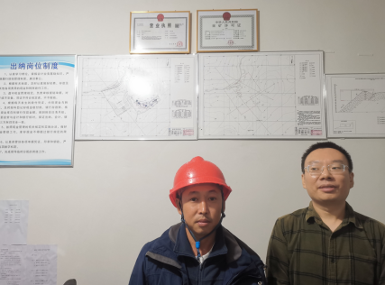
现场开展工作情况 | 勘验人员 |  | 勘验时间 |  |  | 勘验任务 |  | 勘验中的问题
现场开展工作情况 | 陈兴勇 |  | 2023年11月13日 |  |  | 现场勘查、资料收集 |  | 见《现场勘查记录》
现场开展工作情况 | 罗青海 |  | 2023年11月13日 |  |  | 现场勘查、资料收集 |  | 见《现场勘查记录》

